Benih Petai dan Jengkol Produksi BPTP Banten Mulai Disalurkan ke Petani Sasaran

Parent Category: [Berita](http://banten.litbang.pertanian.go.id/new/index.php/berita/78-berita) Published: Wednesday, 25 April 2018 08:36 Written by ST Rukmini Hits: 57

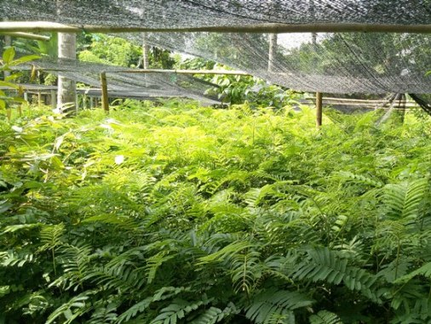Bagi para penikmat petai dan jengkol, buah ini merupakan buah istimewa karena memberikan cita rasa tersendiri. Selain itu, keduanya memiliki bau yang khas. Bagi sebagian orang, terutama penikmatnya tidak keberatan dengan bau ini.

Tahun 2017, BPTP Banten melakukan produksi benih petai dan jengkol masing-masing sebanyak 10.000 benih.

Melalui proses panjang mulai dari karakterisasi pohon induk, penyiapan media, pemeliharaan hingga siap distribusi dengan pengawalan dan kerjasama dengan BPSB Provinsi Banten, kini benih-benih tersebut mulai didistribusikan ke petani sasaran sesuai daftar CPCL yang diterima dari Dinas Pertanian Provinsi Banten.

Total benih petai yang sudah disebar adalah 350 batang benih petai dan 430 batang benih jengkol yang didistribusikan di dua kecamatan di Kabupaten Pandeglang yaitu Kecamatan Majasari dan Kecamatan Mandalawangi.

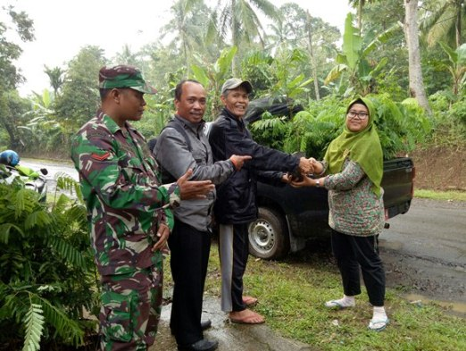Distribusi dilakukan bersama dengan penyuluh kecamatan, Dinas Kabupaten Pandeglang dan kelompok tani sasaran. Distribusi akan terus berlanjut hingga benih habis terbagi ke masing-masing penerima sasaran.

BPTP Banten mengharapkan dengan distribusi ini akan memperluas wilayah produksi petai dan jengkol khususnya di Kabupaten Pandeglang. Dampaknya, diharapkan produksi keduanya dapat meningkat dan tersedia di masyarakat luas.

Selain itu, Kabupaten Pandeglang juga dapat memasok ketersediaan petai dan jengkol ke wilayah-wilayah sekitarnya termasuk ke Ibukota Negara, DKI Jakarta.